ŠPORT
NAPOTKI ZA DELO NA DALJAVO - 3. č
4.-8. 5. 2020

1. ura | TEK

- Današnjo uro začnimo s pozdravom sonca – malo se raztegnemo:
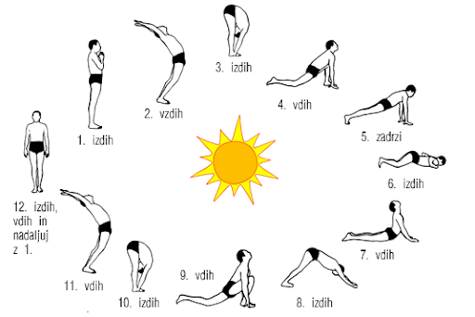

- Nato sledi ogrevanje za tek in preverjanje, kako nam gre 5 minut neprekinjenega teka v pogovornem tempu.
- Na koncu ne pozabi piti tekočine.

- Kako bi danes sam sebe ocenil? Izberi, kaj velja zate:
Danes mi je šlo: super , srednje dobro moram še trenirati .

2. ura | VODENJE ŽOGE

- Pri današnji uri ŠPO bomo ponovili vodenje žoge.

- Ogrevanje:
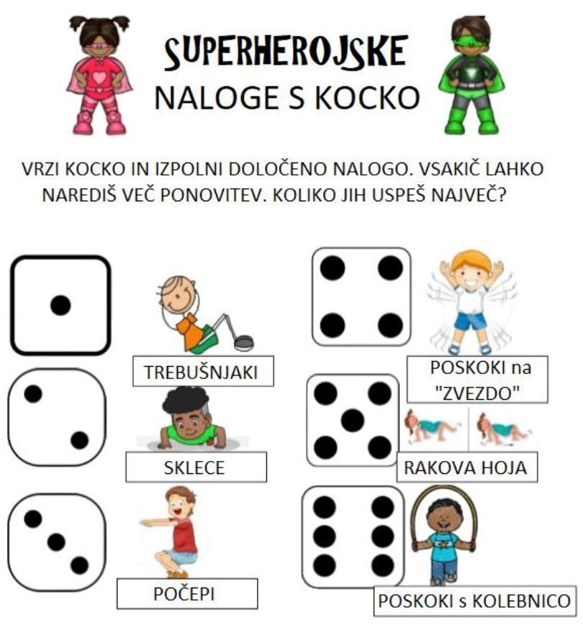

- Na spodnji povezavi si lahko pogledaš, kako se vodenje žoge pravilno izvaja. Malo za ponovitev.
http://didaktikasporta.splet.arnes.si/vodenje-zoge/
http://didaktikasporta.splet.arnes.si/vodenje-na-mestu-z-menjavo-rok/

- Doma poišči žogo, prostor in malo povadi vodenje žoge z eno roko, z drugo roko in izmenjaje z levo in desno.

3. ura | ODBOJKA

- Danes naredimo naslednje vaje za:
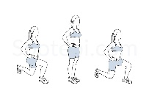
  - MOČ
IZPADNI KORAK
10 x naprej (leva, desna)
10 x nazaj (leva, desna)
10 x vstran (leva, desna)
  - Pij vodo!

- RAVNOTEŽJE
STOJA NA PRSTIH ENE NOGE
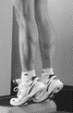

- VZDRŽLJIVOST
»JUMPING JACKS« ali JOGGING POSKOKI 1 minuto

- RAZTEZANJE
DRŽA V PREDKLONU
5 krat po 10 sekund
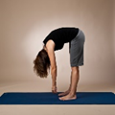

Sledijo igre z baloni – odbojka:
